

Facultad 1

Desarrollo e implementación de un Sistema de Recomendación basado en Aprendizaje Profundo para el proyecto z17.

Trabajo de diploma para optar por el título de
Ingeniero en Ciencias Informáticas

Autor(es):
Alejandro Figueroa Rodríguez

Tutor(es):
Yadier Perdomo Cuevas
Aneyty Martin García

Co-tutor: <nombre co-tutor (opcional de existir)>
Consultante: <nombre consultante (opcional de existir)>
Asesor: <nombre asesor (opcional de existir)>

La Habana, <mes> de 2024
Año 66 de la Revolución
DECLARACIÓN DE AUTORÍA
El autor Alejandro Figueroa Rodríguez del trabajo de diploma con título “Desarrollo e Implementación de un Sistema de Recomendación Basado en Deep Learning para el proyecto z17”, concede a la Universidad de las Ciencias Informáticas los derechos patrimoniales de la investigación, con carácter exclusivo. De forma similar se declara como único autor de su contenido. Para que así conste firma(n) la presente a los <día> días del mes de <mes> del año <año>.

Alejandro Figueroa Rodriguez | <nombre del autor>
_______________________  Firma del Autor | _______________________  Firma del Autor
<nombre del tutor> | <nombre del tutor>
_______________________  Firma del Tutor | _______________________  Firma del Tutor

Agradecimientos

Dedicatoria

Resumen
La presente investigación propone un sistema de recomendación de contenido que permita mejorar la personalización y visibilidad de la información en las plataformas del proyecto z17. Durante la investigación se analizaron los sistemas de recomendaciones existentes así como las herramientas y técnicas para llevar a cabo el sistema. El estudio del estado del arte permitió identificar el algoritmo de recomendación, las funcionalidades y las tecnologías necesarias para implementar la solución propuesta. La solución es un sistema de recomendación basado en redes neuronales profundas, que utiliza modelos de machine learning para generar recomendaciones interesantes para el usuario.

Palabras claves
Aprendizaje Profundo, Inteligencia Artificial, Redes Neuronales, proyecto Z17, Sistema de recomendación,

Abstract

Tabla de contenidos
Introducción 11
Capítulo 1: Fundamentos y referentes teórico-metodológicos sobre el objeto de estudio. 17
1.1 Sistema de recomendación. 17
1.1.1 Clasificación de los Sistemas de Recomendaciones. 18
1.1.1.1 Basados en Popularidad. 19
1.1.1.2 Basados en Contenido. 20
1.1.1.3 Basados en Filtrado Colaborativo. 20
1.1.1.4 Híbridos. 22
1.1.1.5 Filtrado Demográfico. 23
1.1.1.6 Recomendadores Conversacionales. 23
1.1.2 Retroalimentacion 24
1.2 Estudio de Sistemas Homólogos. 26
1.2.1 Estudio de Sistemas Homólogos en el ámbito Internacional. 26
Sistema de Recomendación de Youtube. 26
Sistema de Recomendación de Netflix. 28
Sistema de Recomendación de Google Play Store. 29
1.2.2 Estudio de Sistemas Homólogos en el ámbito Nacional. 30
Sistema de recomendaciones sobre la evaluación de proyectos de desarrollo de software 30
Sistema Recomendador de noticias para el portal Octavitos 31
Sistema Recomendador para el turismo en Cuba 31
1.2.3 Conclusión de los Sistemas de Recomendaciones. 32
1.3 Propuesta de solución. 33
1.3.1 Metodología de desarrollo de software. 33
Metodología de desarrollo de software AUP versión UCI. 34
1.3.2 Recomendadores basados en Redes Neuronales Profundas. 36
1.3.3 ¿Por qué recomendador basado en Redes Neuronales Profundas? 37
1.3.4 Desafíos 38
1.4 Tecnologías y herramientas para el desarrollo. 39
1.4.1 Lenguaje de Programación. 40
Python V 3.11.9 40
¿Porque Python? 40
1.4.2 Sistema gestor de base de datos. 41
PostgreSQL V 15.2 41
1.4.3 Bibliotecas. 41
Tensorflow V 2.15.0 41
Keras V 2.15.0 42
TensorFlow Recommenders V 0.7.3 43
NumPy 43
Pandas 43
1.4.4 Entorno de Desarrollo. 44
Visual Studio Code V 1.92.2 44
1.5 Conclusiones del Capítulo. 44
Referencias Bilbiograficas 46

Índice de tablas

Índice de figuras
Figura 1 Clacificaciión de recomendadores (Gutierrez, 2023). 18
Figura 2 Filtrado Basado en Contenido. 19
Figura 3 Filtrado Colaborativo basado en usuarios (Acosta, 2020). 20
Figura 4 Filtrado Colaborativo basado en elementos (Xia, 2023). 21
Figura 5 Clasificación de los Recomendadores Conversacionales (Xia, 2023). 23
Figura 6 Retroalimentación Explicita vs Implícita en sistemas de recomendaciones (Recommender Systems — A Complete Guide to Machine Learning Models | by Francesco Casalegno | Towards Data Science, s. f.) 25
Figura 7 Arquitectura del Sitema de Recomendación de Youtube (Covington et al., 2016) 29
Figura 8 Arquitectura de una red neuronal profunda de capa softmax para recomendación (Modelos de red neuronal profunda | Machine Learning, s. f.). 33

Introducción
En la era actual, caracterizada por la omnipresencia de las plataformas digitales, la creación de contenido ha experimentado un crecimiento exponencial, lo que ha resultado en una saturación de información en la red. Los usuarios, al navegar por internet, se encuentran con un volumen abrumador de datos, lo que dificulta la localización de contenido relevante y de calidad. Ante esta realidad, los sistemas de recomendación emergen como una solución esencial. Estos algoritmos inteligentes, diseñados con técnicas avanzadas de aprendizaje automático y análisis de datos, tienen la capacidad de filtrar y sugerir a los usuarios aquellos contenidos que más se alinean con sus intereses y comportamientos previos.

En Cuba hoy en día ya existen grandes plataformas con estos problemas de exceso de información y aquí es donde entra en juego el proyecto z17, un equipo de jóvenes con una cultura ágil para el desarrollo de soluciones disruptivas e innovadoras, con un alcance global y enfocado a entregar productos de calidad a los cubanos. Entre sus principales soluciones se encuentran:

Apklis: Es el Centro Cubano de Aplicaciones Android enfocado en la distribución, actualización y comercialización de aplicaciones.

toDus: La plataforma cubana de mensajería instantánea y colaborativa que permite el intercambio de mensajes, archivos y mucho más de forma inmediata.

Picta: Una plataforma de contenido multimedia que permite la reproducción y transmisión en vivo (Z17, s. f.).

Los sistemas de recomendación actuales en las plataformas del proyecto z17 no logran ofrecer una experiencia de usuario completamente satisfactoria debido a su incapacidad para proporcionar sugerencias altamente personalizadas y precisas, adaptarse a las preferencias cambiantes de los usuarios en tiempo real y manejar eficientemente grandes volúmenes de datos. Esto limita la capacidad de las plataformas para aumentar la satisfacción del usuario, mejorar la visibilidad de contenidos menos conocidos y adaptarse a las dinámicas cambiantes del mercado.

La plataforma Picta utiliza un algoritmo que calcula la semejanza entre distintos contenidos, para ello se basa en diferentes metadatos de los mismos tales como: nombre, los actores involucrados, género y su descripción. Además utiliza el historial de likes y dislikes de cada ítem para calcular la ponderación de cada uno, este tipo de técnicas es conocida comúnmente como sistema de recomendación basado en contenido.

Este proceso que realiza Picta para generar nuevas recomendaciones puede tardar hasta tres días por cada nueva generación de candidatos lo cual es bastante lento y poco sostenible en el tiempo ya que al aumentar los datos de la plataforma este proceso también aumenta considerablemente.

Actualmente se utilizan algoritmos convencionales basados en estadística lo cual es bastante útil para volúmenes de datos pequeños o medianos pero se quedan cortos para este tipo de plataformas con un contenido bastante considerable y en rápido crecimiento.

Lo anterior conlleva a resolver el siguiente problema: ¿Cómo contribuir al mejoramiento de la personalización y visibilidad del contenido en las plataformas del proyecto z17?

Se plantea como objetivo general: Desarrollar un sistema de recomendaciones para mejorar la personalización y visibilidad del contenido en las plataformas del proyecto z17.

Se establece como campo de acción: Sistemas de recomendaciones para mejorar la visibilidad de la información en las plataformas del proyecto z17.

En correspondencia con el objetivo general de la investigación que se presenta se propone realizar los siguientes objetivos específicos:

- Elaborar el marco teórico de la investigación que se llevara a cabo respecto a los sistemas de recomendaciones.
- Desarrollar el análisis y diseño del SR para las plataformas.
- Implementar la solución propuesta de acuerdo a la estructura de diseño definida.
- Evaluar la calidad del sistema a través de pruebas.

Para la realización de esta investigación se utilizan la combinación dialéctica de los métodos teóricos y empíricos, los que permitieron develar la parte de la ciencia que está siendo objeto de estudio. Entre los primeros se emplean:

Métodos Teóricos

Histórico-lógico: Utilizado al tener en cuenta la caracterización de la evolución histórica de los sistemas de recomendación como herramientas bases para concebir el sistema actual, un sistema recomendador basado en redes neuronales profundas.

Hipotético-deductivo: Permite reflejar los elementos comunes entre los fenómenos estudiados, establecer generalizaciones y analizar cada uno de los detalles hasta establecer las relaciones existentes entre estos fenómenos.

Analítico-sintético: El empleo de este método se evidencia cuando se realiza un análisis de toda la teoría y documentación, que permiten la extracción de los elementos fundamentales relacionados con el objeto de estudio.

Análisis documental: El uso de este método se realiza permanentemente durante el desarrollo de la investigación. Propiciar el estudio de documentos relacionados con la selección de los materiales de estudio y las técnicas de IA. Permite, además, obtener información sobre la evolución y el estado actual del objeto que se investiga, tanto nacional como internacional, sirve de referencia para la construcción del modelo de un SR para la selección de materiales de estudio.

Metidos Empíricos

La encuesta: Aplicada a los profesionales del proyecto z17 para indentificar sus preferencias en relación al sistema propuesto para sustituir el actual sistema de recomendación actualmente en uso. Permitió conocer los principales requisitos y funciones del sistema para dar el mejor producto posible.

Técnica Iadov: Este método se utiliza en la investigación para validar la retroalimentación de la propuesta sobre el nivel de satisfacción con la fiabilidad lograda por el SR para la selección de materiales de estudio.

La observación: permitió valorar las diferentes manifestaciones y comportamientos de los procesos y fenómenos, así como describir y explicar las características fenomenológicas del objeto de estudio y someterlo a elaboración racional.

Las tareas de investigación definidas para dar cumplimiento al objetivo de la investigación fueron las siguientes:

- Elaboración del estado del arte de los sistemas recomendadores y los principales conceptos y elementos teóricos del tema a tratar como realizar una revisión exhaustiva de la literatura existente sobre sistemas recomendadores, identificar y resumir los conceptos clave, teorías y modelos que sustentan los sistemas recomendadores y analizar las tendencias actuales y futuras en el desarrollo de sistemas recomendadores. Además explicar las decisiones de diseño y las tecnologías utilizadas.

- Descripción de los artefactos generados durante el desarrollo de la solución propuesta. Incluye diagramas de arquitectura, modelado del negocio, diagramas de clases, diagrama de secuencia, modelado de datos y cualquier otro artefacto visual que ayude a entender la estructura del sistema.

- Implementación de las principales funcionalidades de la solución informática propuesta. Desarrollar y probar las funcionalidades clave del sistema recomendador y asegurar de que las funcionalidades implementadas cumplan con los requisitos definidos.

- Integración del sistema de recomendación con las plataformas. Describir el proceso de integración e identificar y resolver posibles problemas de compatibilidad. Probar la integración para asegurar que el sistema funcione correctamente en un entorno de producción.

- Análisis de los resultados arrojados de las pruebas internas realizadas para evaluar el rendimiento y la precisión del sistema recomendador. Analizar los resultados obtenidos y compararlos con los resultados esperados indicando áreas de mejoras y proponer soluciones para optimizarlo.

La presente investigación está conformada por la siguiente estructura: introducción, tres capítulos, conclusiones, recomendaciones, trabajos citados, glosario de términos y anexos. Los capítulos abordan los siguientes temas:

Capítulo 1: Fundamentación teórica. En este capítulo se realiza un análisis de los principales conceptos relacionados con el objeto de estudio, así como un análisis del estado del arte de los sistemas recomendadores. También se realiza un estudio de las distintas herramientas y tecnologías a utilizar en el desarrollo del sistema de recomendación propuesto.

Capítulo 2: Descripción de la propuesta de solución. En este capítulo se determinan los servicios que brindará el sistema, definiéndose las funcionalidades que debe cumplir, así como el diseño del mismo, y se generan los artefactos que propone la metodología.

Capítulo 3: Validación de la solución propuesta. Este capítulo abarca todo lo relacionado con el diseño de los mecanismos utilizados para la verificación y validación de la solución propuesta. Se detallan también las pruebas que se le realizaron al sistema ya finalizado, con el objetivo de asegurar la eficiencia de la solución.

Capítulo 1: Fundamentos y referentes teórico-metodológicos sobre el objeto de estudio.
En este capítulo, realizaremos un recorrido histórico por la evolución de los sistemas de recomendación y los diferentes algoritmos que existen, analizando las ventajas y limitaciones de cada enfoque así como una vista al uso de esto tanto en el ámbito nacional como internacional. A continuación, nos centraremos en los algoritmos de última generación, como las redes neuronales profundas y los modelos híbridos, que han revolucionado el campo y han permitido alcanzar niveles de personalización sin precedentes. Se elabora la fundamentación teórica de la investigación destacando los conceptos relacionados con el problema existente. Posteriormente, se presenta un análisis de las metodologías de desarrollo de software, herramientas, lenguajes y tecnologías necesarias para dar cumplimiento a las necesidades de la solución que se propone.

1.1 Sistema de recomendación.

Un sistema de recomendación son algoritmos que se utilizan para sugerir productos o servicios al usuario. Su propósito principal es, a través de una serie de valoraciones y criterios sobre los datos del usuario o del ítem, predecir qué productos o servicios podrían ser del agrado del usuario, con el fin de mejorar su experiencia.
Los sistemas de recomendación se usan en una variedad de industrias, como por ejemplo la publicidad, la música, los libros, los juegos, las series y el cine. En el caso del cine, un sistema de recomendación de películas puede sugerir películas que se ajusten a los intereses y preferencias de los usuarios (Xia, 2023).

Generalmente, un sistema recomendador compara el perfil del usuario con algunas características de referencia de los temas, y busca predecir el baremo o ponderación que el usuario le daría a un ítem que aún el sistema no ha considerado. Estas características pueden basarse en la relación o acercamiento del usuario con el tema o en el ambiente social del mismo (Descripción general de las recomendaciones | BigQuery, s. f.).
La siguiente lista muestra ejemplos de plataformas web conocidas con una gran cantidad de contenidos disponibles, que necesitan sistemas de recomendación eficientes para mantener el interés de los usuarios.
- Youtube: Cada minuto la gente sube 500 horas de vídeos , es decir, un usuario tardaría 82 años en ver todos los vídeos subidos solo en la última hora.
- Spotify: Los usuarios pueden escuchar más de 80 millones de canciones y podcasts .
- Amazon: Los usuarios pueden comprar más de 350 millones de productos diferentes .
Todas estas plataformas utilizan potentes modelos de aprendizaje automático para generar recomendaciones relevantes para cada usuario (Casalegno, 2022).
La ciencia de datos apoya a los Sistemas de Recomendación a través de diferentes algoritmos, técnicas y métricas de forma que se puede inferir o “predecir” que elementos pueden ser de interés de un usuario, haciendo que diferentes estrategias corporativas puedan ser implementadas, por ejemplo, incrementar las ventas, aumentar las visitas a una página, hacer ventas cruzadas, recomendar planes de turismo, y muchas otras aplicaciones.

1.1.1 Clasificación de los Sistemas de Recomendaciones.
A lo largo de los años, el estudio intensivo de este tema ha dado lugar a numerosos avances en el campo, culminando en el desarrollo de una variedad de algoritmos que ofrecen recomendaciones con gran precisión. En las siguientes secciones, emprenderemos un recorrido detallado por algunos de estos algoritmos, explorando sus mecanismos y la forma en que han revolucionado la manera en que interactuamos con los datos y las decisiones que tomamos a partir de ellos.

Existen diferentes tipos de técnicas que se pueden aplicar a un sistema de recomendación, como podemos observar en la Figura 1.
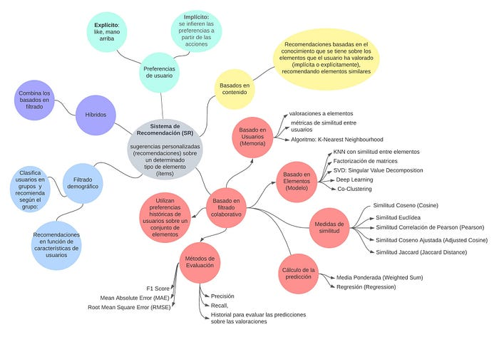
Figura 1 Clasificación de recomendadores (Gutierrez, 2023).

1.1.1.1 Basados en Popularidad.
Los sistemas basados en la popularidad son implementados principalmente en las ventas de productos o sugerencias concretas. Estos toman como referencia la popularidad del objeto de estudio por una variable principal que puede ser el número de ventas, una característica especial o inclusive una oferta y se muestra de forma general a todos los usuarios que investiguen el área a la que pertenece el objeto. Estos sistemas suelen ser fáciles de implementar y gozan de cierto nivel de efectividad. Su desventaja principal es la imposibilidad de personalizar los criterios de sugerencia para el usuario (Xia, 2023).

1.1.1.2 Basados en Contenido.
Genera recomendaciones basadas en el conocimiento que se tiene sobre los elementos que el usuario ha valorado (implícita o explícitamente), recomendando elementos similares. Este tipo de sistemas es uno de los que tiene mayor presencia en la actualidad. Con ellos podemos descubrir opciones que se ajusten a las características de los productos o contenidos que hemos disfrutado con anterioridad y elegir elementos similares (Filtrado basado en el contenido | Machine Learning, s. f.).
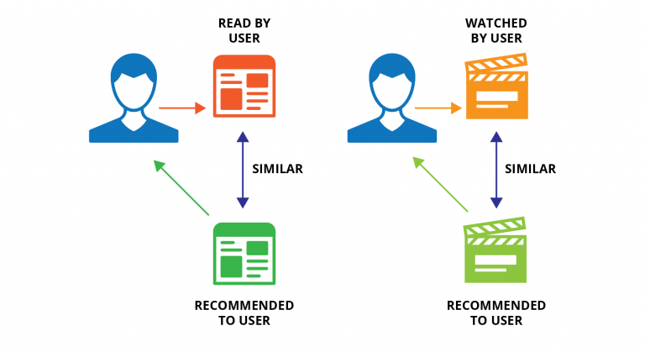
Figura 2 Filtrado Basado en Contenido.

1.1.1.3 Basados en Filtrado Colaborativo.
El filtrado colaborativo también se trata de uno de los métodos más comunes en los recomendadores. Dentro de este modelo podemos encontrar las técnicas llamadas Memory-based, que utilizan toda la matriz de datos con sus calificaciones para generar una predicción. Tiene dos enfoques, el filtrado colaborativo basado en usuarios y el filtrado colaborativo basado en elementos.
- Sistemas basados en usuario (memoria), El filtrado colaborativo basado en usuarios tiene como objetivo principal predecir los intereses de un usuario mediante la información que se le ha proporcionado sobre el historial, preferencias e información de muchos usuarios. Básicamente, el modelo buscará usuarios con gustos similares al del usuario objetivo (Véase la Figura 3), y recomendará productos que les hayan gustado a estos usuarios, ya que, si dos usuarios tienen gustos parecidos, seguramente les gusten los mismos productos. Para encontrar un conjunto de usuarios parecidos, se usan técnicas como el Busqueda de vecinos más cercanos o Nearest Neighbor Search (NNS).
La ventaja de este sistema es que es de fácil implementación y brindan un alto nivel de cobertura. Y además es capaz de capturar características sutiles y no requiere tener una compresión del contenido del ítem.
La desventaja es que tendrá dificultades en recomendar productos nuevos, ya que, al ser nuevo el ítem, este tendrá una falta de interacción con los usuarios. Esto también se aplica para los usuarios nuevos, porque, debido a la falta de un historial, no se podrá sugerir recomendaciones personalizadas.
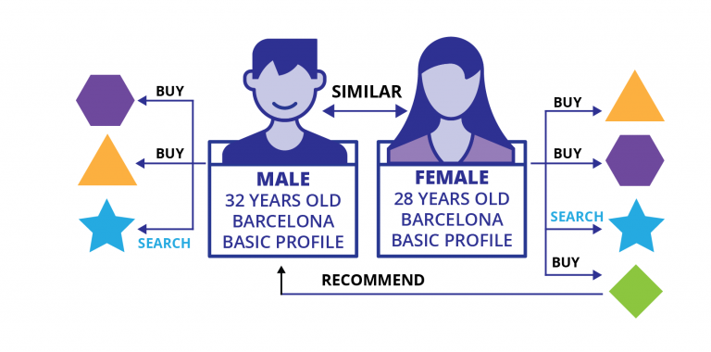
Figura 3 Filtrado Colaborativo basado en usuarios (Acosta, 2020).
- Sistemas basados en elementos (modelo), el filtrado colaborativo basado en elementos recomienda ítems basados en los ratings de los ítems realizados por otros usuarios en el sistema. La diferencia entre este filtrado y el anterior, es que no se realiza la búsqueda de vecindad de usuarios, sino que calcula directamente la similitud entre elementos (Xia, 2023).

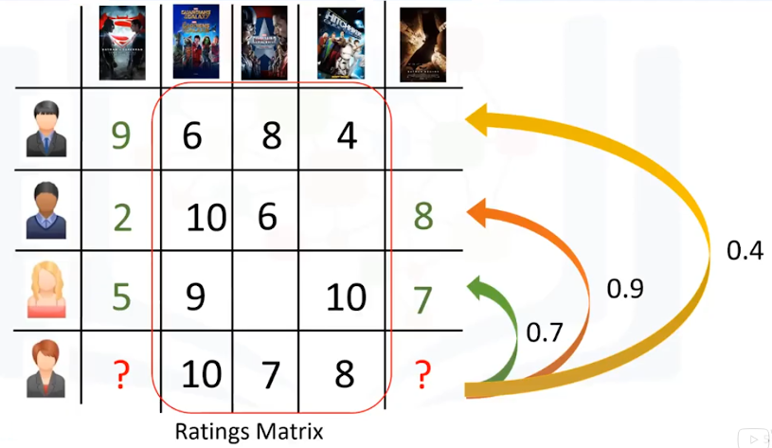
Figura 4 Filtrado Colaborativo basado en elementos (Xia, 2023).

En el filtrado colaborativo se utilizan diferentes métodos de evaluación de los sistemas de recomendación, como son, métricas de MAE (Mean Absolute Error) , o RSME (Root Mean Square Error) (Gutierrez, 2023) (Filtrado colaborativo | Machine Learning, s. f.).

1.1.1.4 Híbridos.
Estos sistemas utilizan una combinación de los sistemas basados en filtrado colaborativo y filtrado basado en contenido. Se trata de un modelo que combina diferentes enfoques con el objetivo de juntar sus mejores características y mejorar su rendimiento, de esta manera poder generar mejores recomendaciones.
Los sistemas de recomendación híbrida pueden dividirse en dos grupos:
- De combinación lineal: Son aquellos que crean una lista de recomendaciones sin combinarlas para crear una predicción combinada.
- De combinación secuencial: Donde la salida de una técnica de recomendación es la entrada a otra técnica (Xia, 2023).

1.1.1.5 Filtrado Demográfico.
Estos sistemas clasifican a los usuarios en grupos y genera recomendaciones según el grupo al cual pertenece el usuario. Por ejemplo, hacer recomendación de sitios de interés según la ubicación geográfica del usuario, o recomendar elementos según la edad del usuario. Las recomendaciones se generan en función de las características de los usuarios (Gutierrez, 2023).

1.1.1.6 Recomendadores Conversacionales.
En este nuevo enfoque, según, los usuarios participan en un diálogo de recomendación, donde reciben recomendaciones y devuelven retroalimentación en forma de críticas sobre esas recomendaciones. De esta manera, permite al sistema refinar la búsqueda y ofrecer un conjunto de productos más adecuados a las preferencias del usuario.
Los recomendadores conversacionales son sistemas que guían al usuario a través del espacio de productos, ofreciendo sugerencias y solicitando feedback.
Algunos ejemplos destacados de recomendadores conversacionales son:
- Value Elicitation: Esta metodología se basa en un valor específico introducido por el usuario, lo que permite una búsqueda efectiva en función de una característica, como por ejemplo, un género = acción. La desventaja es que el usuario debe tener un amplio conocimiento sobre las características del producto o ítem a buscar, de lo contrario, este sistema resulta ineficaz.
- Ratings-based feedback: A diferencia del enfoque anterior, esta metodología no requiere un gran conocimiento por parte del usuario sobre las características del producto que busca. Los usuarios asignan una calificación sencilla, como por ejemplo, 4 estrellas de 5, para indicar su satisfacción con la recomendación. En este enfoque, el usuario no devuelve una retroalimentación detallada sobre las características del producto.
- Preference-based feedback: Esta metodología el usuario indica su recomendación preferida, en vez de clasificar un determinado conjunto de recomendaciones. Se trata de un enfoque de muy bajo coste de retroalimentación por parte del usuario, y además requiere de un mínimo conocimiento de dominio, solamente la capacidad de distinguir si una recomendación es mala o buena.
- Critiquing: Los usuarios dan retroalimentaciones específicas sobre las recomendaciones. Donde expresan sus preferencias, en lugar de simplemente aceptar o rechazar. Por ejemplo, retroalimentaciones de este estilo “Dame más productos de este estilo, pero …” (Xia, 2023).

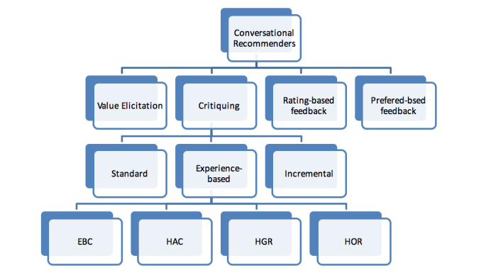
Figura 5 Clasificación de los Recomendadores Conversacionales (Xia, 2023).

1.1.2 Retroalimentacion
Como algunas personas creen, “la red nos escucha”, y es que a través de todas las interacciones que hacemos en las plataformas proveemos información de forma directa (explícito), por ejemplo, cuando otorgamos una manito arriba a un producto, o de forma indirecta (implícita), cuando por ejemplo, simplemente vemos un video. Toda esta información es almacenada para analizar nuestras preferencias y luego con base en diferentes algoritmos poder sugerirnos productos o servicios que potencialmente pueden ser de nuestro interés (Gutierrez, 2023).

Algunos ejemplos de recolección de datos de forma explícitas son:
- Solicitar al usuario que pondere sobre la base de una escala proporcionada, algún tema en particular.
- Solicitar al usuario que pondere un conjunto de temas de una lista de temas favoritos.
- Presentar al usuario dos temas, y solicitarle que seleccione uno de ellos.
- Solicitar al usuario que cree una lista de temas de su preferencia.

Algunos ejemplos de recolección de datos de forma implícitas son:
- Guardar un registro de los temas que el usuario ha visto en una tienda en línea.
- Analizar el número de visitas que recibe un artículo
- Guardar un registro de los artículos que el usuario ha seleccionado.
- Obtener un listado de los artículos que el usuario ha seleccionado o visto en su computadora.
- Analizar las redes sociales de las que el usuario forma parte y de esta manera conocer sus gustos y preferencias (Sistema de recomendación - Wikipedia, la enciclopedia libre, s. f.).
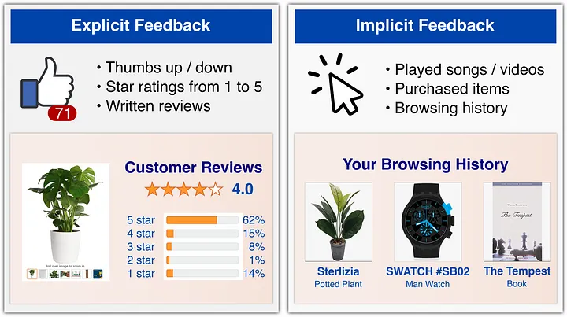
Figura 6 Retroalimentación Explicita vs Implícita en sistemas de recomendaciones (Casalegno, 2022)

1.2 Estudio de Sistemas Homólogos.
En nuestra investigación, hemos analizado diversos sistemas recomendadores implementados a nivel nacional e internacional, con el objetivo de identificar sus puntos fuertes y áreas de mejora. Esta comparativa nos ha permitido descubrir prácticas óptimas y errores comunes que influyen en la eficacia de estos sistemas. Con esta valiosa información, estamos en proceso de adaptar y refinar nuestro propio sistema recomendador, asegurando que se beneficie de las ventajas observadas y evite las desventajas detectadas, para ofrecer una experiencia de usuario superior y más personalizada.

1.2.1 Estudio de Sistemas Homólogos en el ámbito Internacional.

Sistema de Recomendación de Youtube.
YouTube es la plataforma más grande del mundo para crear, compartir y descubrir contenido de video por lo que representa uno de los sistemas de recomendación industrial de mayor escala y más sofisticados que existen. Las recomendaciones de YouTube son responsables de ayudar a más de mil millones de usuarios descubriendo contenido personalizado de un corpus en constante crecimiento de videos.

Recomendar vídeos de YouTube es un gran desafío desde tres grandes perspectivas:

- Escala: muchos algoritmos de recomendación existentes han sido probados trabajar bien en pequeños problemas pero no operan a tan grande escala. Algoritmos de aprendizaje distribuido altamente especializados y los sistemas de servicio eficientes son esenciales para el manejo de la enorme base de usuarios y el corpus de YouTube.

- Frescura: YouTube tiene un corpus muy dinámico donde se suben muchas horas de vídeo por segundo. El sistema de recomendación debe ser lo suficientemente responsivo para modelar el contenido recién subido, así como las últimas acciones realizadas por el usuario. Equilibrando contenido nuevo con videos bien establecidos se puede entender desde una perspectiva de exploración/explotación.

- Ruido: el comportamiento histórico de los usuarios en YouTube es inherentemente difícil de predecir debido a la escasez y una variedad de factores externos no observables. Rara vez se obtiene la verdad fundamental sobre la satisfacción del usuario y en su lugar modelar señales de retroalimentación implícitas ruidosas. Además, los metadatos asociados con el contenido están mal estructurados sin una ontología bien definida. Los algoritmos necesitan ser robustos ante estas características particulares de los datos de entrenamiento.

En combinación con otras áreas de productos de Google, YouTube ha experimentado un cambio de paradigma fundamental hacia el uso del aprendizaje profundo como una solución de propósito general para casi todos los problemas de aprendizaje. El sistema está construido en Google Brain que recientemente fue de código abierto como TensorFlow. TensorFlow proporciona un marco flexible para experimentar con varias arquitecturas de redes neuronales profundas que utilizan entrenamiento distribuido a gran escala. Sus modelos aprenden aproximadamente mil millones de parámetros y están entrenados en cientos de miles de millones de ejemplos (Covington et al., 2016).

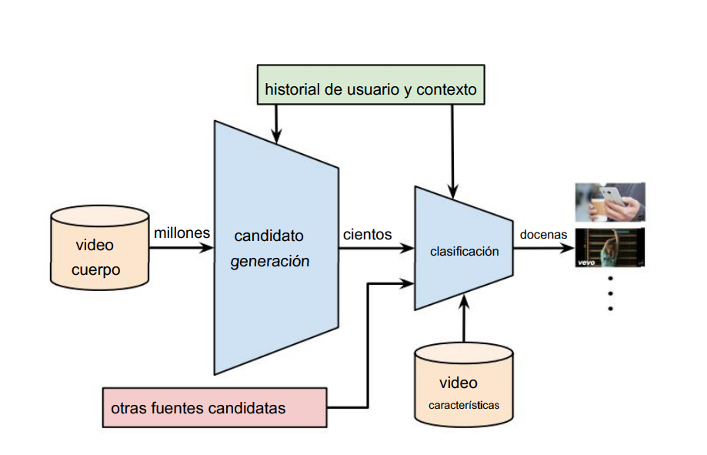
Figura 7 Arquitectura del Sitema de Recomendación de Youtube (Covington et al., 2016)

Sistema de Recomendación de Netflix.
Cada vez que se accede al servicio de Netflix, su sistema de recomendaciones intenta ayudar al usuario a encontrar fácilmente una serie, una película o un videojuego de su agrado. Para calcular la probabilidad de que le gustaría un determinado título del catálogo, se basan en varios factores, entre ellos:
- La interacción con los servicio (como el historial de visualización y las calificaciones asignadas a otros títulos).
- Actividad de otros miembros con gustos y preferencias similares.
- Información sobre los títulos, como género, categorías, actores, año de lanzamiento, etc.

Además de saber qué el usuario ha visto en Netflix, también tienen en cuenta otros factores para personalizar las recomendaciones. Algunos de ellos son:
- A qué hora del día el usuario accede a Netflix.
- Qué idiomas prefiere.
- Con qué dispositivos accede a Netflix.
- Cuánto tiempo le dedica a un título de Netflix.

Todos estos datos son parte de la información con la que alimentan sus algoritmos. El sistema de recomendaciones no incluye información demográfica (como la edad o el género) en el proceso de toma de decisiones (Cómo funciona el sistema de recomendaciones de Netflix, s. f.).

Sistema de Recomendación de Google Play Store.
El sistema de recomendación de Google Play Store representa un hito en la ingeniería de sistemas de inteligencia artificial aplicada al campo de las recomendaciones personalizadas. La personalización es un pilar fundamental de este sistema, permitiendo que las sugerencias de aplicaciones y juegos sean únicas para cada usuario, basándose en su historial de interacciones previas. Esto se logra mediante el uso de modelos avanzados de aprendizaje automático que incluyen generadores de candidatos, que son capaces de procesar y evaluar más de un millón de aplicaciones para identificar aquellas que mejor se alinean con las preferencias del usuario.

El reranker, por su parte, es una herramienta sofisticada que predice las preferencias del usuario en múltiples dimensiones, lo que permite una clasificación más precisa y relevante de las aplicaciones sugeridas. Además, el optimizador de múltiples objetivos es una innovación clave que busca maximizar el valor de las métricas principales, como la relevancia y la satisfacción del usuario, mientras se mantienen en equilibrio las métricas secundarias, asegurando así una experiencia de usuario óptima.

Para mejorar aún más el rendimiento del sistema, Google ha implementado técnicas de vanguardia como la transición de modelos LSTM a Transformers, que son más eficientes en la captura de dependencias a largo plazo entre los elementos. La atención aditiva eficiente es otra mejora significativa que reduce los costos computacionales sin sacrificar la calidad de las recomendaciones. La ponderación por importancia es una técnica diseñada para mitigar los sesgos en las recomendaciones, asegurando que las sugerencias sean justas y equitativas. Por último, el desarrollo de algoritmos capaces de encontrar equilibrios entre múltiples métricas asegura que el sistema no solo sea eficiente, sino también adaptable a las cambiantes necesidades y comportamientos de los usuarios (Gong & Zhernov, 2024).

1.2.2 Estudio de Sistemas Homólogos en el ámbito Nacional.

Sistema de recomendaciones sobre la evaluación de proyectos de desarrollo de software
En la actualidad existen organizaciones que asumen como estructura un modelo de gestión por proyectos. El creciente número de proyectos que se conceptualizan y se desarrollan, genera gran cúmulo de datos. Sin embargo, la insuficiente capacidad de análisis y procesamiento sobre los datos generados, imposibilitan la identificación de información que facilite la toma de decisiones a los principales directivos. Esta investigación propone el desarrollo de un Sistema de recomendación que integra la Sumarización Lingüística de Datos (LDS).
Este sistema de recomendación ayuda a los directores de proyectos a encontrar los indicadores a los que debe prestar especial atención por su impacto tanto positivo como negativo, ocultando aquellos indicadores que no le son útiles. Las explicaciones agregadas a las recomendaciones brindan la información necesaria para comprender por qué se recomendó determinado objeto de la base de datos. La utilización de un enfoque lingüístico borroso permito transformar los datos numéricos en sentencias lingüísticamente interpretables para el usuario (Fonseca et al., 2021).

Sistema Recomendador de noticias para el portal Octavitos
En este proyecto se desarrolló un sistema recomendador de noticias, que mejoró la personalización de los contenidos presentes en el Portal Octavitos. Este sistema permite a los usuarios del Portal Octavitos satisfacer intereses informativos específicos, proporcionando un grupo de noticias recomendadas a partir de un perfil de usuario donde el mismo selecciona las temáticas que desea que se le recomiende y las evidencias de navegación dejadas en el portal.

En el desarrollo se utilizó Extreme Programming (XP) generándose los artefactos fundamentales que propone la metodología para cada etapa de trabajo, PHP como lenguaje de programación, las hojas de estilo en cascada (CSS) para la presentación de los contenidos y Drupal 7.15 como Sistema de Gestión de Contenido (CMS), logrando una integración eficiente (Cruz et al., s. f.).

Sistema Recomendador para el turismo en Cuba
En el Caribe actual la competitividad en el mercado del turismo es muy fuerte, sin embargo, algunas empresas cubanas no acumulan tantos años de experiencia ni tienen presencia en tantos mercados internacionales. De ahí la necesidad de utilizar métodos efectivos para la toma de decisiones, vinculados a las Tecnologías de la Información y las Comunicaciones (TIC) y lograr la presencia de las ofertas de los destinos cubanos en todo el mundo.

En este trabajo se presenta un sistema capaz de dar al cliente una sugerencia hecha a partir de las características y preferencias del usuario, teniendo en cuenta las decisiones tomadas por los clientes anteriores con características similares. El sistema experto sugiere, según las características y preferencias, el destino turístico ideal para el cliente.

La tecnología empleada es el Razonamiento Basado en Casos (RBC) para desarrollar un sistema recomendador para el turismo cubano. Se analiza el problema del diseño de la base de conocimientos de manera que se alcance la rapidez necesaria en el sistema orientado a la WEB. Para dar solución a esta dificultad se propuso un sistema híbrido que combina RBC con árboles de decisión (Valdes Ramirez, 2013).

1.2.3 Conclusión de los Sistemas de Recomendaciones.
Luego de analizar exhaustivamente los sistemas de recomendación existentes, tanto a nivel internacional como nacional, se concluye que ninguno de ellos satisface completamente los requisitos específicos de nuestra investigación. Los sistemas nacionales analizados utilizan algoritmos y técnicas tradicionales o estadísticas que están muy bien para esos sistemas pero que se quedan cortos para nuestro problema a solucionar que son plataformas con muchísimo contenido y gran crecimiento.
Los sistemas comerciales internacionales estudiados suelen requerir licencias costosas y limitan la personalización y adaptación a necesidades particulares. Además, muchos de estos sistemas son propietarios, lo que restringe el acceso al código fuente y dificulta su integración con otras herramientas o la implementación de mejoras.
Nuestra propuesta busca desarrollar un sistema de recomendación que sea:
Personalizable y dinámico: permitiendo modificaciones y adaptaciones según las necesidades específicas de cada dominio.
Alta precisión: realiza recomendaciones muy eficientes y precisas de interés para los usuarios.
Escalable: capaz de manejar grandes volúmenes de datos y usuarios, adaptándose a las crecientes demandas de las plataformas digitales.
Nacional: un sistema soberano tecnológicamente del que no dependa de ninguna entidad externa para su uso.
La falta de sistemas de recomendación abiertos y personalizables representa una barrera para la innovación en diversos sectores, como el comercio electrónico, el entretenimiento y la educación. Al desarrollar un sistema propio, se promueve la independencia tecnológica y se allana el camino para la creación de soluciones más eficientes y adaptadas a las necesidades locales.

1.3 Propuesta de solución.
El sistema que proponemos se inspira en el innovador estudio de Google “Deep Neural Networks for YouTube Recommendations” (Covington et al., 2016). Este estudio representa un hito en el desarrollo de sistemas de recomendaciones siendo la base científica y tecnológica en la que se basan los potentes sistemas de recomendaciónes que utiliza google en sus productos estrellas como youtube y Google play store. En las siguientes secciones, se ofrecerá una visión más profunda del funcionamiento de estos sistemas y como han transformado el campo de las recomendaciones personalizadas.

1.3.1 Metodología de desarrollo de software.
El proceso de desarrollo de software se apoya en el uso de diferentes herramientas y tecnologías, las cuales, unidas a la metodología seleccionada, conforman el ambiente de desarrollo de un sistema.

Una metodología de desarrollo de software se refiere al entorno que se usa para estructurar, planificar y controlar el proceso de desarrollo de un sistema informático. Tienen como principal objetivo aumentar la calidad del software que se produce en todas y cada una de sus fases de desarrollo. Las metodologías para el desarrollo del software imponen un proceso disciplinado sobre el desarrollo de software con el fin de hacerlo más predecible y eficiente. No existe una metodología de software universal, ya que toda metodología debe ser adaptada a las características de cada proyecto, exigiéndose así que el proceso sea configurable. Las metodologías de desarrollo se clasifican en dos clases: las metodologías tradicionales o robustas y las ágiles o ligeras (González Matos, 2021).

Metodología de desarrollo de software AUP versión UCI.
La Universidad de las Ciencias Informáticas (UCI) desarrolló una versión de la metodología de desarrollo de software AUP (Proceso Ágil Unificado), con el fin de crear una metodología que se adapte al ciclo de vida definido por la actividad productiva de la universidad. Esta versión decide mantener para el ciclo de vida de los proyectos la fase de Inicio, pero modificando el objetivo de la misma y se unifican las restantes fases de la metodología de desarrollo de software AUP en una sola, nombrada Ejecución y agregándose también una nueva fase llamada Cierre (González Matos, 2021).

Tabla 1 Fases de la variacion de AUP para la UCI
Fases AUP | Fases Variación AUP-UCI | Objetivos de las fases (Variación AUP-UCI)
Inicio | Inicio | Durante el inicio del proyecto se llevan a cabo las actividades relacionadas con la planeación del proyecto. En esta fase se realiza un estudio inicial de la organización cliente que permite obtener información fundamental acerca del alcance del proyecto, realizar estimaciones de tiempo, esfuerzo y costo y decidir si se ejecuta o no el proyecto
Elaboración  Construcción  Transición | Ejecución | En esta fase se ejecutan las actividades requeridas para desarrollar el software, incluyendo el ajuste de los planes del proyecto considerando los requisitos y la arquitectura. Durante el desarrollo se modela el negocio, obtienen los requisitos, se elaboran la arquitectura y el diseño, se implementa y se libera el producto
 | Cierre | En esta fase se analizan tanto los resultados del proyecto como su ejecución y se realizan las actividades formales de cierre del proyecto.

A partir de que el Modelado de negocio propone tres variantes a utilizar en los proyectos (CUN, DPN o MC) y existen tres formas de encapsular los requisitos (CUS, HU, DRP), surgen cuatro escenarios para modelar el sistema en los proyectos, manteniendo en dos de ellos el MC, quedando de la siguiente forma:

Escenario No 1:
Proyectos que modelen el negocio con CUN solo pueden modelar el sistema con CUS.

Figura 8 Metodología AUP versión UCI escenario 1.

Escenario No 2:
Proyectos que modelen el negocio con MC solo pueden modelar el sistema con CUS.

Figura 9 Metodología AUP versión UCI escenario 2.

Escenario No 3:
Proyectos que modelen el negocio con DPN solo pueden modelar el sistema con DRP.
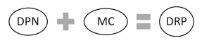
Figura 10 Metodología AUP versión UCI escenario 3.

Escenario No 4:
Proyectos que no modelen negocio solo pueden modelar el sistema con HU.

Figura 11 Metodología AUP versión UCI escenario 4.

Teniendo en cuenta los escenarios de la variación AUP-UCI, se decide encapsular los requisitos en el escenario dos. Para la decisión se analizó el criterio del escenario que plantea que:
Aplica a los proyectos que hayan evaluado el negocio a informatizar y como resultado obtengan que no es necesario incluir las responsabilidades de las personas que ejecutan las actividades, de esta forma modelarían exclusivamente los conceptos fundamentales del negocio. Se recomienda este escenario para proyectos donde el objetivo primario es la gestión y presentación de información.

1.3.2 Recomendadores basados en Redes Neuronales Profundas.
Los sistemas de recomendación basados en redes neuronales representan una de las aplicaciones más innovadoras de la inteligencia artificial en la era del Big
Data. Estas herramientas avanzadas no solo se limitan a analizar grandes volúmenes de datos, sino que también son capaces de discernir y aprender patrones complejos y no lineales que serían imposibles de detectar por métodos estadísticos tradicionales. Utilizando algoritmos de aprendizaje profundo, estos sistemas pueden procesar y cruzar una variedad de factores, desde el comportamiento de navegación en la web hasta las preferencias de compra y las interacciones sociales, para entregar recomendaciones altamente personalizadas que mejoran la experiencia del usuario.

El aprendizaje profundo, que es el núcleo de estos sistemas, se inspira en la estructura y función del cerebro humano, particularmente en cómo las neuronas se conectan y transmiten información. Las redes neuronales artificiales están compuestas por capas de nodos interconectados que simulan este proceso, permitiendo que la máquina 'aprenda' de los datos de entrada a través de la experiencia. Con cada nuevo dato procesado, la red ajusta sus pesos y sesgos internos para mejorar su precisión en la predicción de resultados, lo que resulta en un sistema que se vuelve más inteligente y eficiente con el tiempo.

Una ventaja significativa de estos sistemas es su capacidad para realizar aprendizaje automático sin supervisión. Esto significa que pueden identificar patrones y correlaciones sin necesidad de etiquetado previo, reduciendo la necesidad de intervención humana y permitiendo descubrimientos que podrían pasar desapercibidos incluso para expertos en el tema (Modelos de red neuronal profunda | Machine Learning, s. f.).
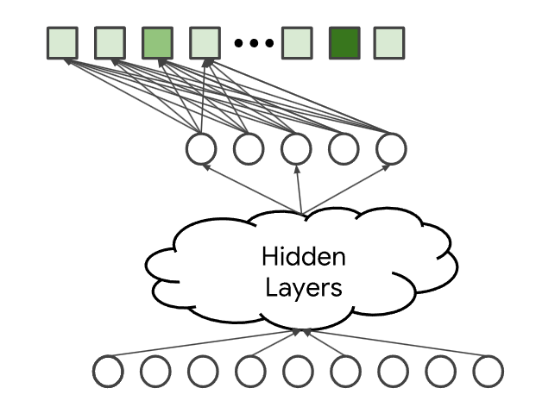
Figura 12 Arquitectura de una red neuronal profunda de capa softmax para recomendación (Modelos de red neuronal profunda | Machine Learning, s. f.).

1.3.3 ¿Por qué recomendador basado en Redes Neuronales Profundas?
La creación de un sistema de recomendaciones avanzado para las plataformas del proyecto z17 representa un desafío significativo y una oportunidad para mejorar la interacción del usuario con la tecnología. La integración de un módulo de recomendaciones independiente en plataformas como Apklis, toDus y Picta puede transformar la experiencia del usuario al proporcionar sugerencias más relevantes y personalizadas. La utilización de algoritmos de aprendizaje profundo y tecnologías como Keras y TensorFlow es una dirección prometedora, ya que estos métodos pueden manejar grandes volúmenes de datos y aprender de las interacciones de los usuarios de manera más eficiente que los sistemas tradicionales basados en metadatos.

El enfoque en la personalización y la velocidad de las recomendaciones es crucial, especialmente en un entorno donde el volumen de datos y la necesidad de actualización en tiempo real son altos. Incorporar el análisis de metadatos del usuario y del contenido, así como el contexto temporal, permitirá que el sistema no solo recomiende contenido basado en la popularidad o similitudes superficiales, sino que también anticipe tendencias y responda a las preferencias cambiantes de los usuarios. Esto es particularmente importante en plataformas como Apklis, donde la personalización puede conducir a una mayor visibilidad de aplicaciones menos conocidas y potencialmente aumentar las ventas.

Además, la capacidad de procesar y aprender de las interacciones de los usuarios en tiempo real puede reducir significativamente los tiempos de cálculo, abordando el problema de los sistemas actuales que pueden tardar días en generar recomendaciones. Esto no solo mejorará la experiencia del usuario, sino que también hará que las plataformas sean más ágiles y capaces de adaptarse rápidamente a los cambios del mercado.

1.3.4 Desafíos
Desarrollar un sistema de recomendaciones utilizando redes neuronales profundas presenta una serie de desafíos únicos y complejos. Uno de los principales retos es la necesidad de grandes volúmenes de datos de alta calidad para entrenar el modelo, además, la arquitectura de las redes neuronales profundas es intrínsecamente compleja y requiere una cuidadosa selección de hiperparámetros, lo que puede llevar a un proceso de prueba y error que consume mucho tiempo. Otro desafío es garantizar que el sistema sea transparente y explicable, ya que las decisiones de recomendación deben ser comprensibles para los usuarios finales. La capacidad de explicar cómo y por qué se hizo una recomendación es crucial para la confianza y la aceptación del usuario.

La tendencia a la sobreajuste es otro problema común; las redes neuronales profundas pueden aprender patrones irrelevantes de los datos de entrenamiento que no se generalizan bien a datos no vistos. Esto puede llevar a recomendaciones que no son aplicables o útiles para el usuario. Además, la equidad y el sesgo son preocupaciones significativas, ya que los sistemas de recomendación pueden perpetuar o incluso amplificar sesgos existentes en los datos de entrenamiento. Asegurar que las recomendaciones sean justas y no discriminatorias es un desafío ético y técnico.

La escalabilidad también es un desafío, ya que los sistemas de recomendación deben ser capaces de manejar un gran número de usuarios y productos sin degradar el rendimiento. Esto requiere una infraestructura robusta y eficiente. Por último, la velocidad de inferencia es crucial en un entorno en tiempo real, donde las recomendaciones deben generarse rápidamente para mantener la relevancia y la satisfacción del usuario. Superar estos desafíos requiere un enfoque multidisciplinario que combine experiencia en aprendizaje automático, ingeniería de software, ética y dominio del negocio para crear sistemas de recomendación que sean precisos, justos y efectivos.

1.4 Tecnologías y herramientas para el desarrollo.
Las herramientas informáticas son programas, aplicaciones o simplemente instrucciones usadas para efectuar tareas de modo más sencillo (Yanover, 2016). Con el objetivo de minimizar los costos, se propone utilizar tecnologías y herramientas que permitan su uso sin necesidad de pago de licencias.

1.4.1 Lenguaje de Programación.
Un lenguaje de programación según Gervacio (2018) consiste en un idioma artificial diseñado para expresar computaciones que pueden ser llevadas a cabo por máquinas como las computadoras. Estos suelen usarse para crear programas que controlen el comportamiento físico y lógico de una máquina y para expresar algoritmos con precisión. A continuación, se describe el lenguaje de programación a utilizar en el desarrollo de la propuesta de solución:

Python V 3.11.9
Python es un lenguaje de alto nivel de programación interpretado cuya filosofía hace hincapié en la legibilidad de su código. Se trata de un lenguaje de programación multiparadigma, ya que soporta parcialmente la orientación a objetos, programación imperativa y, en menor medida, programación funcional. Es un lenguaje interpretado, dinámico y multiplataforma («Python», 2024).

¿Porque Python?
Python ofrece una sintaxis clara y legible que facilita la lectura y escritura de código. Esto es particularmente beneficioso en proyectos donde se deben manejar grandes cantidades de datos y algoritmos complejos. Su sencillez reduce considerablemente el tiempo de desarrollo.

Cuenta con una biblioteca estándar extensa que cubre diversas áreas, incluyendo machine learning, manipulación de datos, estadística y visualización. Esto proporciona herramientas robustas para trabajar con los grandes conjuntos de datos típicos en sistemas de recomendaciones.
Cuenta con una comunidad enorme y activa que proporciona abundante documentación, tutoriales y recursos en línea. Esto significa que es fácil encontrar soluciones a problemas comunes y obtener ayuda cuando se necesita.
Python, con su ecosistema rico y en constante evolución, ofrece una plataforma sólida y flexible para desarrollar sistemas de recomendación. Su facilidad de uso, amplia gama de bibliotecas y capacidad de escalamiento lo convierten en la elección preferida para muchos científicos de datos e ingenieros de software.

1.4.2 Sistema gestor de base de datos.

PostgreSQL V 15.2
PostgreSQL es un poderoso sistema de base de datos relacional de objetos de código abierto que usa y extiende el lenguaje SQL combinado con muchas características que almacenan y escalan de manera segura las cargas de trabajo de datos más complicadas. PostgreSQL se ha ganado una sólida reputación por su arquitectura probada, confiabilidad, integridad de datos, conjunto de características robustas, extensibilidad y la dedicación de la comunidad de código abierto. PostgreSQL se ejecuta en todos los principales sistemas operativos, ha sido compatible con ACID desde 2001 y tiene complementos potentes como el popular extensor de base de datos geoespacial PostGIS. No es de extrañar que PostgreSQL se haya convertido en la base de datos relacional de código abierto elegida por muchas personas y organizaciones (PostgreSQL: About, s. f.).

1.4.3 Bibliotecas.
En informática, una biblioteca o, llamada por vicio del lenguaje, librería es un conjunto de implementaciones funcionales, codificadas en un lenguaje de programación, que ofrece una interfaz bien definida para la funcionalidad que se invoca. A continuación, se describen las librerías o bibliotecas a utilizar en el desarrollo de la propuesta de solución («Biblioteca (informática)», 2023):

Tensorflow V 2.15.0
TensorFlow es una biblioteca de código abierto para aprendizaje automático a través de un rango de tareas, y desarrollado por Google para satisfacer sus necesidades de sistemas capaces de construir y entrenar redes neuronales para detectar y descifrar patrones y correlaciones, análogos al aprendizaje y razonamiento usados por los humanos.
TensorFlow permite construir una amplia variedad de modelos de recomendación, desde los más simples (como filtrado colaborativo basado en matrices) hasta los más complejos (redes neuronales profundas con arquitecturas personalizadas). Esta flexibilidad es crucial para adaptarse a diferentes tipos de datos y requisitos de negocio

TensorFlow está diseñado para manejar grandes conjuntos de datos y modelos complejos. Puede ejecutarse en una sola CPU, múltiples GPUs o incluso en clústeres de máquinas, lo que lo hace adecuado para sistemas de recomendación a gran escala.

Además cuenta con un ecosistema completo de herramientas específicamente para desarrollar sistemas de recomendaciones potentes (Por qué TensorFlow, s. f.).

Keras V 2.15.0
Keras es una biblioteca de Redes Neuronales de Código abierto escrita en Python. Es capaz de ejecutarse sobre TensorFlow, Microsoft Cognitive Toolkit o Theano.
Está especialmente diseñada para posibilitar la experimentación en más o menos poco tiempo con redes de Aprendizaje profundo. Sus fuertes se centran en ser amigable para el usuario, modular y extensible.
Keras se encarga de gestionar muchos de los detalles de implementación de bajo nivel, como la optimización, la propagación hacia atrás y la gestión de los tensores. Esto permitirá construir modelos de manera más rápida y con menos errores («Keras», 2024).

TensorFlow Recommenders V 0.7.3
TensorFlow Recommenders (TFRS) es una biblioteca creada por Google para compilar modelos de sistemas de recomendaciones.
Facilita el flujo de trabajo completo de la compilación de sistemas de recomendación: preparación de datos, formulación de modelos, entrenamiento, evaluación e implementación.
Se basa en Keras y se enfoca en lograr una curva de aprendizaje suave manteniendo flexibilidad para compilar modelos complejos.
TFRS posibilita lo siguiente:
- Compilar y evaluar modelos de recuperación de recomendación.
- Incorporar libremente información de contexto, artículos y usuarios en los modelos de recomendación.
- Entrenar modelos para varias tareas que permitan optimizar varios objetivos de recomendación en conjunto (TensorFlow Recommenders, s. f.).

NumPy
NumPy es una biblioteca para el lenguaje de programación Python que da soporte para crear vectores y matrices grandes multidimensionales, junto con una gran colección de funciones matemáticas de alto nivel para operar con ellas (NumPy - About Us, s. f.).

Pandas
Pandas es una librería de Python especializada en la manipulación y el análisis de datos. Ofrece estructuras de datos y operaciones para manipular tablas numéricas y series temporales, es como el Excel de Python. Es un software libre distribuido bajo la licencia BSD. ​ El nombre deriva del término "datos de panel", término de econometría que designa datos que combinan una dimensión temporal con otra dimensión transversal (pandas - Python Data Analysis Library, s. f.).

1.4.4 Entorno de Desarrollo.

Visual Studio Code V 1.92.2
Visual Studio Code es un editor de código fuente ligero pero potente que se ejecuta en su escritorio y está disponible para Windows, macOS y Linux. Viene con soporte integrado para Python y tiene un rico ecosistema de extensiones para otros lenguajes (como C ++, C #, Java, Javascript, PHP, Go) y tiempos de ejecución (como .NET y Unity).

1.5 Conclusiones del Capítulo.
Luego del estudio y análisis realizado del objeto de investigación del presente trabajo de diploma, apoyado en los métodos de la investigación científicos definidos, se concluye lo siguiente:
- Se realizó un estudio sobre los principales conceptos asociados al dominio de la presente investigación y las relaciones entre ellos. Esto permitió alcanzar un mayor dominio sobre los fundamentos de los Sistemas de Recomendaciones.

- La bibliografía consultada tanto a nivel nacional como internacional aportó que la definición y características del objeto de estudio se centran en autores de países foráneos y por consiguiente los sistemas similares existentes abundan mayormente en países extranjeros.

- El análisis exhaustivo del caso de estudio proporcionó una oportunidad única para identificar con precisión las características distintivas de la propuesta de solución. Además, se pudieron establecer claramente las ventajas que ofrece en comparación con otras opciones disponibles, así como las posibles desventajas o limitaciones inherentes a la mism

- El ecosistema de Python, con bibliotecas como TensorFlow, Keras y TensorFlow Recommenders, ha proporcionado un entorno de desarrollo ágil y eficiente para la investigación y experimentación con diferentes algoritmos de recomendación. La integración de estas herramientas con PostgreSQL ha permitido almacenar y procesar grandes cantidades de datos, lo que es fundamental para el entrenamiento de modelos de aprendizaje automático complejos.

Referencias Bilbiograficas
Acosta, G. (2020, mayo 21). Modelos de recomendación: Recomendando qué recomendar. Quanam. https://quanam.com/modelos-de-recomendacion-recomendando-que-recomendar/
Biblioteca (informática). (2023). En Wikipedia, la enciclopedia libre. https://es.wikipedia.org/w/index.php?title=Biblioteca_(inform%C3%A1tica)&oldid=156311323
Casalegno, F. (2022, noviembre 25). Recommender Systems—A Complete Guide to Machine Learning Models | by Francesco Casalegno | Towards Data Science. Recommender Systems — A Complete Guide to Machine Learning Models. https://towardsdatascience.com/recommender-systems-a-complete-guide-to-machine-learning-models-96d3f94ea748
Cómo funciona el sistema de recomendaciones de Netflix. (s. f.). Centro de ayuda. Recuperado 10 de septiembre de 2024, de https://help.netflix.com/es/node/100639
Covington, P., Adams, J., & Sargin, E. (2016). Deep Neural Networks for YouTube Recommendations. Proceedings of the 10th ACM Conference on Recommender Systems, 191-198. https://doi.org/10.1145/2959100.2959190
Cruz, Y. P., Ramírez, F. M., Plasencia, I. E. Y., & Dosagües, R. L. (s. f.). SISTEMA RECOMENDADOR DE NOTICIAS PARA EL PORTAL OCTAVITOS.
Descripción general de las recomendaciones | BigQuery. (s. f.). Google Cloud. Recuperado 9 de septiembre de 2024, de https://cloud.google.com/bigquery/docs/recommendation-overview?hl=es-419
Filtrado basado en el contenido | Machine Learning. (s. f.). Google for Developers. Recuperado 9 de septiembre de 2024, de https://developers.google.com/machine-learning/recommendation/content-based/basics?hl=es-419
Filtrado colaborativo | Machine Learning. (s. f.). Google for Developers. Recuperado 10 de septiembre de 2024, de https://developers.google.com/machine-learning/recommendation/collaborative/basics?hl=es-419
Fonseca, B. B., Cornelio, O. M., Pupo, I. P., Fonseca, B. B., Cornelio, O. M., & Pupo, I. P. (2021). Sistema de recomendaciones sobre la evaluación de proyectos de desarrollo de software. Revista Cubana de Informática Médica, 13(2). http://scielo.sld.cu/scielo.php?script=sci_abstract&pid=S1684-18592021000200004&lng=es&nrm=iso&tlng=es
Gong, M., & Zhernov, A. (2024, septiembre 5). Advanced machine learning helps Play Store users discover personalised apps. Google DeepMind. https://deepmind.google/discover/blog/advanced-machine-learning-helps-play-store-users-discover-personalised-apps/
González Matos, M. D. (2021). Sistema de gestión y aseguramiento material para la Organización Nacional de Bufetes Colectivos [bachelorThesis, Universidad de las Ciencias Informáticas. Facultad 1]. https://repositorio.uci.cu/jspui/handle/123456789/10406
Gutierrez, J. C. J. (2023, junio 29). Los Sistemas de Recomendación y la Ciencia de Datos. Medium. https://medium.com/@jcjerez_77135/los-sistemas-de-recomendaci%C3%B3n-y-la-ciencia-de-datos-1b2fa965f47b
Keras. (2024). En Wikipedia, la enciclopedia libre. https://es.wikipedia.org/w/index.php?title=Keras&oldid=160878252
Modelos de red neuronal profunda | Machine Learning. (s. f.). Google for Developers. Recuperado 10 de septiembre de 2024, de https://developers.google.com/machine-learning/recommendation/dnn/softmax?hl=es-419
NumPy—About Us. (s. f.). Recuperado 10 de septiembre de 2024, de https://numpy.org/about/
pandas—Python Data Analysis Library. (s. f.). Recuperado 10 de septiembre de 2024, de https://pandas.pydata.org/about/index.html
Por qué TensorFlow. (s. f.). TensorFlow. Recuperado 10 de septiembre de 2024, de https://www.tensorflow.org/about?hl=es-419
PostgreSQL: About. (s. f.). Recuperado 10 de septiembre de 2024, de https://www.postgresql.org/about/
Python. (2024). En Wikipedia, la enciclopedia libre. https://es.wikipedia.org/w/index.php?title=Python&oldid=161998593
Sistema de recomendación—Wikipedia, la enciclopedia libre. (s. f.). Recuperado 10 de septiembre de 2024, de https://es.wikipedia.org/wiki/Sistema_de_recomendaci%C3%B3n
TensorFlow Recommenders. (s. f.). TensorFlow. Recuperado 10 de septiembre de 2024, de https://www.tensorflow.org/recommenders?hl=es-419
Valdes Ramirez, D. (2013, marzo). (PDF) Sistema Recomendador para el turismo en Cuba. Sistema Recomendador para el turismo en Cuba. https://www.researchgate.net/publication/275100060_Sistema_Recomendador_para_el_turismo_en_Cuba
Xia, J. H. H. (2023). DESARROLLO DE UN SISTEMA DE RECOMENDACIÓN PARA UNA EMPRESA DE SERVICIOS ONLINE.
Z17. (s. f.). Recuperado 9 de septiembre de 2024, de https://z17.cu/

